TURISMO EN BARRANQUILLA
INFORME DE TURISMO DEL MINISTERIO DE COMERCIO, INDUSTRIA Y TURISMO

Año tras año la ciudad de Barranquilla ha logrado posicionarse como un epicentro del turismo y del turismo de negocios. La ciudad se destaca por su herencia cultural y pasión por la música, la danza y la celebración. Además de la infraestructura de primer nivel que ofrece para la realización de eventos internacionales.

El informe de Turismo del Ministerio de Comercio, Industria y Turismo a corte del mes de agosto muestra las siguientes cifras nacionales y por ciudades.

TRÁFICO AÉREO VUELOS REGULARES

En agosto de 2023 se movilizaron 4,3 millones de personas por vía aérea, de las cuales 2.498.979 personas lo hicieron en vuelos nacionales regulares y en vuelos internacionales regulares. 1.857.100.
El tráfico aéreo durante el mes de agosto respecto al mismo mes del año 2022 tuvo un aumento de 4,0%.

Llegadas de pasajeros en vuelos nacionales regulares por principales aeropuertos

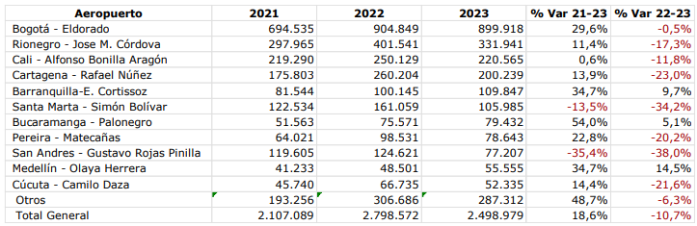

Se observa como la ciudad de Barranquilla recibió 109.847 pasajeros en vuelos nacionales y que tuvo un crecimiento del 9.7% respecto al año anterior, por encima del crecimiento nacional.

Llegadas de pasajeros en vuelos internacionales regulares

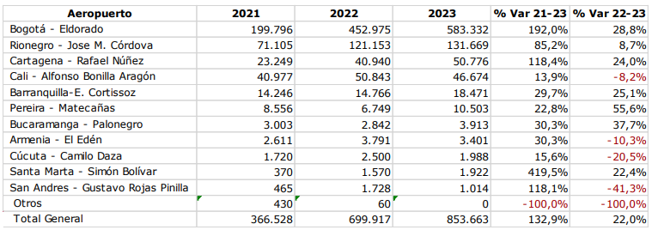

Se observa como la ciudad de Barranquilla recibió 18.471 pasajeros en vuelos internacionales y que tuvo un crecimiento del 25.1% respecto al año anterior, por encima del crecimiento nacional.

Información tomada del Ministerio de Comercio, Industria y Turismo – Informe Turismo – Agosto 2023
Elaboró: Andrea Lizcano

